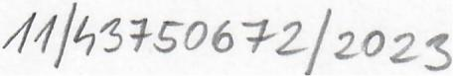

KUPNisMLOUVA

uzavrem\ die ustanovenl § 2079 a nasi. zakona l. 89/2012 Sb., obtansky zakonlk, v platnem zneni (,,0%"),
mezl

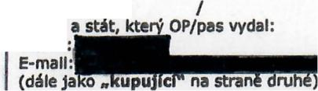
zasteupena spolefnostl
Mototechnl Drive s.r.e,
Ie: 070 24 720, Ole: CZ699002719
se sldlem Praha 8 - OmJce, Doprav4kO 874/15, PSC184 00
zapsanou v obchodnlm rejstflku vedenem u Mestskeho soudu
v Praze, sp. zn. C293261

Prod6vaJrcr:
Spoletnost:
rc.
DIe;

Se sldlem:
Zapls v OR:

AURES Holdings a.l.
01759299
CZ699002719

DopravakO 874/15, 18400 Praha 8 • elmlce
Mi!stsky soud v Praze, oddU B, vlo~ka 19139

KupuJrcf:
Obchodnl flrma/n~zev: Detske centrum Chocerady • centrum
komplexnl pete,
Ie: 43750672 DIe: CZ43750672
Sidlo: Chocerady 124, 25724 Chocerady
Zaps~na v OR vedenem: MestskVm soudem v Praze, odd. Pr,
vlo~ka 773
Zastoupen~ :
Cislo OP/pISU:
Organ
Tel. e,

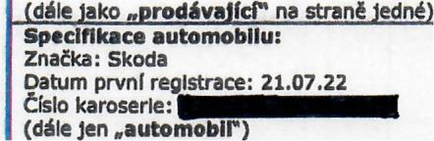

Model: Octavia
SPZ/RZ: 9Al7058
Cislo technlckeho prokazu: UN150243

l'ed~nl vozldla.

Kupnr cene:

Celkova Ustka k uhradi! vletne doplllku a slu~eb (viz faktura) tlnl679 5J5J5J,. Kf (slovy:
=leHsetsedmdeI6tdev6ttlsrcdevitsetdevedes6tdev6t. korun leskych) vc:etne DPH.

I.
Pftdmit .mlgyvv

Prod4vajlcl touto smlouvou pred~va automobll specltlkovany vy~e vfetne jeho soufastl, pflslu~enstvf a dokladu kupuJlcfmu
I pl'evadf nl Dej ZI vV~e uvedenou kupnl eenu vlastnlcke pravo a kupujlcl lutomobll od prodavajlclho preblra ZI
dohodnutou kupnl eenu a pfljlma do sveho vlastnlctvl.

II.
Nlbvtf yilltnlck6ho prb, k ,ytompblly

Vlastnikem automobllu se kupujlcf stava okam~Ikem nabytl uflnnostl kupnl smlouvy a uhrazeni cele kupnl ceny
za eutomeen.

III.
Piod'"' lutomgblly, gfocbgd "obezgeef ikgd_{v} PI aytompblly

- ProdavaJlcr se zavazuje kupujlcfmu pfedat auto mobil nejpozdeJI v den uhrazenl cele kupnl ceny. Od okam~lku pfevzetl
automobllu kupuJfcf plni! odpovlda Zl dodnovani ve§kerYch pravnlch pl'edplsu tYkajlcrch se prcvozovanl vozldel
na pozemnlch komunlkaclch I zljlstl, ~e nejpozdejl od tohoto okamzlku bude ohledne vozldla uzavrena poJIstn6
smlouva 0 pojlitenl edpovednost! za skodu zpOsobenou provozem vozldla, jlnak odpovldii prodavIJldmu za ve~kerou
skodu, ktera mu tim vznlkne (vfetni! pokut ul02enych pflslu§nym organem).

- Nebezpetl ~kody na lutomobllu prechazl na kupujlclho okam~lkem pi'evzeti automobllu nebo okamilkem prodlenl
5 pfevzetlm automobllu, at mu 5 nlm pr,odavajlcl umolnll nakl4dat.

IV.
Qdppridnost ZI vadv

- Prodavajlcr v souladu sOZ odpovlda za vady, ktere mel automobll v do be prechodu nebezpefl skody na automobllu,
vyjma:
I) vad, ktere kupujlcl s vvnlllo~enim obvykle pozornostl musel poznat prl uzavl'enl kupnl smlouvy,
- vad odpovldajlclch mire pou:tlv~nr nebo opotfebenr, ktere mel automobll pi'l pi'evzetl kupujlcrm,
- vad vznlklych po prevzetl automobllu kupujlclm,
- vad, na ktere byl kupujrcl vyslovn~ upozornen,

- Kupujlcl je povlnen uplatnit prava z vad automobllu a vady automobllu prodavajlclmu oznamlt bez zbytetneho odkladu
pote, co vadu mohl pfl vfasne prohlfdce a dostatefne pefl zjlstlt, nejpozd~jl v~ak (s v~jlmkou pravnlch vad) do jednoho
roku ode dne pi'echodu nebezpefl skody na automobllu, Jlnak jene naroky z odpov~dnostl za vady zanlkajr.
V pflpade, ze pfedmetem prodeje je nepouzlt~ automobJl, tlnllhuta die pfedchozl vety dva roky.
- V rozsahu a za podmlnek vypl~vajlcich z dokumentace k automobllu (vtetne dokumentace vedene v elektronlcke podobe)
se na automobll mule vztahovat zaruka za jakost poskytnuta tfetl osobou a pro tento pflpad tlmto prodavajlcl postupuje
kupujlclmu prava z takove zaruky s tim, ze splnenl zarutnlch podmlnek se nezarufuje. Kupujlcl bere na vedoml, ze
prodavajlcl nenl autorlzovan~m prodejcem a Ie prava ze zaruky je tfeba uplatnlt u prvnlho prodavajlclhO automobJlu
(autorlzovaneho prodejce) nebo prostfednlctvlm autcrlzovanehc servlsu. Povlnnostl ~kajlcl se plnenl zarutnlch podmlnek
nese kupuJlcl poflnaje dnem podplsu teto smlouvy.
- V souvlslostl s odpovednostl za pravnl vady automobllu prodavajlcr prohlasuje a zarufuJe, ie automobll nepochazl
z trestne flnnostl, ze na automobllu nevazne zastavnl pravo nebo jlne pravo tfetl osoby, a Ie automobll nenl
pfedmetem leaslngu die platne, uflnne a dosud neukonrene leaslngove smlouvy. V opafnem pflpade je kupujld
opravnen od kupnl smlouvy odstouplt. Prava vypl~vajlcl z odpovednostl za pravnl vady mule kupujlcf uplatnlt po celou
dobu zlvotnostl automobllu.
- V souvlslostl s odpovednostl za jlne nez pravnl vady lIutomobllu prodavajlcr prohlasuje, Ie automobll nebyl po~kozen
povodnl, tedy pfedevslm fe automobll nestal delsl dobu v zatopenem uzeml, nebyl pod vodou, Interter nebyl zanesen
blatem ani nanosy z povodnr. V opatnem pfipade Je kupuJlcl opravnen od kupnl smlouvy odstouplt.
- pr;iva vypl~vajld z odpovednostl za vady nejsou pfevodlteln6 na tfetl osobu a vufl prodavajlclmu je opravnen
je uplatllovat pouze a ~hradne kupujlcl.
- V pl'lpade, ie prodavajlcl zprostfedkoval uzavrenl pOjlstne smlouvy na pojlstenf mechanlck~ch a elektrlck~ch poruch
automobllu mezl kupujlcfm a spolefnostf Fortegra Europe Insurance Company Limited, bylo pOjlstne z teto pojlstne
smlouvy uhrazeno tak, ie prodavajfcf podmfnene poskytl kupujfcimu slevu z puvodnf Inzerovane kupnf ceny Zll automobll
ve vysl pOjlstneho (dale jen wSleva-i viz tef faktura), cof kupujfcf potvrzuje, a pOjlstne, 0 nU byla snfkna kupnf cena,
bylo nasledne uhrazeno prodcivajfcfm uvedene pojlSiovne. V pl'lpade odstoupenl kupujldho od teto smlouvy se prodavajlcf
zavazuje vrcitlt kupujlclmu fcistku kupnl ceny nav~senou 0 Slevu. V pi'lpade vypovedl pojlstne smlouvy kupujlcfm nebo
jlnem zpusobu zanlku pOjlstne smlouvy, pH kterem mii dojlt k vracenl pOjlstneho, kupujlcf ztracf narok na poskytnutou
Slevu do vyse pOjlstneho vraceneho pojlSiovnou a toto pojlstne bude POjlSl!ovnou vraeene prodavajldmu. Pohledavky
prodavajlcfho a kupujlcfho die tohoto odstavce se zapoflt6vajl k okamflku, kdy se setkajf.
V.
ZApl. zmenv yllstnlka y registry yozldel
- Prod6vajlcl kupujlclmu garantuje, Ie Ize na uzeml Ceske republlky automobll pfereglstrovat na kupuj!cfho, a Ie tomu
nebranl ladny zaznam u pflslusneho ol1lanu statnl spravy. Tato garance se vyslovne vztahuje pouze na uzeml teske
republlky, pi'l~em2 prodiivajicl zasadne nezajlstuje admlnlstratlvnf ukony spojene s reglstracl automobllu mlmo uzeml
teske republlky.
- Kupujlcf bere na vedomf, Ie die ust. § 8 odst. 2 zak. ~. 56/2001 Sb., 0 podmfnkach provozu vozldel na pozemnfch
komunlkaclch, ve znenl pozdejslch pfedplsu (diile jen .ZPPV-), je povlnnost podat ladost 0 zapls zmeny vlastnlka
automobllu do 10 pracovnfch dnu ode dne prevodu vlastnlck~ho pr4va. Za nesplnenf uveden~ povlnnostl zakon stanovuje
pokutu af do vySe 50.000,- KI!.
- Prodavajfcl se zavazuje zaslat bez zbyteo,eho odkladu po uzavi'enf teto smlouvy kupujlclmu osvidfenf 0 technlcke
zpusobllostl automobllu (velk~ a maly technlck~ prukaz). Kupujlcf zavazuje podat zadost 0 zaplS zmeny vlastnfka
automobllu do 10 pracovnfch dnu ode dne prevodu villstnickeho prava na zaklade pine mocl udelene prodavaJfcfm
(evldenfn! kontrolu vozldla sl zajlsiuje z4kaznfk po pfevzetl vozldla).
- V pl'lpade, ie kupujlci porus! svou povlnnost stanovenou v odst. 3. tohoto cliSnku, zavazuje se zaplatlt prodavajlclmu
smluvnl pokutu ve vylll 20 % kupnl ceny vozldla, nejv~se vSak 50.000,- Kfi tim nenl dotfeno pravo prodavaJfcfho na
nahradu Ilkody nad ramec zaplacene smluvnl pokuty, zejmena dojde-II v dOsledku porusen! povlnnostl kupujlc(ho k
ulolenf pokuty prod4vajfclmu za spravnf dellkt die ustanovenf § 83a cdst, 1 pfsm. d) ZPPV <:1 die ustanovenf § 125h odst.
1 zeikona ~. 361/2000 Sb., 0 sllnlfnlm provozu, ve zninl pozdejslch pfedPlsO.
VI.
2IWDl
- Osobnj doklady. Kupujlcl poskytuje prodavajlclmu souhlas s poflzenlm kople obfanskeho prukazu, pfipadne jlneho
pi'edlo~eneho osobnfho dokladu, v souladu s ust. § 15a zakona f. 328/1999 Sb., ° obfanskych prukazech, v platnem
znenl, popf. v souladu s § 2 odst. 3 zakona f. 329/1999 Sb., 0 cestovnfch dokladech, v platnem znenf, za ufelem
zanesenl prodiSvajlclho do evidence zakaznlku prodavajlcfho, pflp. zajlStenl zmen v reglstru sllnlfn!ch vozldel.
- SlM. Kupuje-II automobll za flnanfn! prostfedky nachazejlcl se ve spoleenem jmenf manzelu, kupujicl prohlalluje,
Ie Informoval sveho maniela/manlelku 0 zamylllene koupl automobllu die kupnl smlouvy za tyto f1nanfnl prostfedky
a !e tento/tato s tIm vyslovll/vyslovlla souhlas. V pl'lpade nepravdlvostl tohoto prohl4senf je kupujlcl povlnen nahradlt
prodavajlcimu veskerou vznlklou Ilkodu.
- Podnlkatel. Ustanovenl § 1798 ai § 1800 OZ se na ziSvazek mezl prodavajlclm a kupujlc!m, kte,y je podnlkatelem
ve smyslu ust. § 420 OZ, nepou!ljf.
- DoplOkoye slut by a servis. Pokud kupujlcl poladuje zajlStenl doplilkoveho volltelneho zakaznlckeho servlsu prodavajfclm,
souhlasf s tim, !e prodcivajlcl je opriivnen uftovat kupujlclmu za tyto sluzby die platneho cenlku prodavajlcfho, s nfml se
kUpuj!cl fadne seznamll a Jeni je rovne! dostupny na webovych strankach, ••••••
- Marketlngove akce. Kupujfcf bere na vedoml, ie jakekoll naroky z marketlngov~ch akcf prodavajicfho (zejmena darky,
bonusy, zvyhodnene podmfnky apod.) musl b~t v!dy u prodavajlclho uplatneny pfed uzavfen!m kupnf smlouvy na vozldlo
a nelze Je komblnovat s jln~ml akceml ani slevaml. lakekoll naroky z marketlngovych akcl, ktere nebyly uplatneny

nejpozdl!jl pfed uzavrenlm tete smlouvy, proto zanlkajr. Jakekoll ujedm\nl tykajlci se n~rok~ z marketlngovych akcl
(zejmena pozdej~i dodanl marketlngovych plnenl, dodanl jlneho marketlngoveho plnenl apod.) musl byt vyslovne
uvedeno v pfedlivadm protokolu k automobllu, jlnak nenl pro prodavajrclho zavazne.

- prohi6ieol kypul!c(bo die AML.Ole ustanovenl § 4 odst. 5 z~kona c. 253/2008 Sb., 0 nekterYeh opatrenleh protl legallzacl
vynosu z trestne flnnostl a finaneovanf terorlsmu (dale jen .AML") se polltleky exponovanou osobou (dale jen .PEP")
rozumf osoba, kterti je oebo v mlnulostl (12 mesleG zpl!tne) byla ve vyznamne vei'ejne funkel 5 eelosttitnrm nebo
reglonalnfm vyznamem a dale osoby na takovou osobu napojene. nml [sou osoba bUzka, spolefnlk nebo skutecny majltel
stejne pravnlcke osoby, popHpade svei'enskeho fondu nebo jlneho pravnlbo uspoi'adanf bez pravol osobnostl, osoba,
ktera je 5 touto osobou v jlnem bllzkem podnlkatelskem vztahu nebo je skutecnym majltelem pravnlcke osoby, popi'ipade
svl!fenskeho foodu nebo jloeho pravn(bo uspofadaol bez pravnr osobnostl vytvoi'ene ve prospeeh takove osoby.

Kupujlel prohla~uje, fe v souladu s § 4 odst. 5 AML

o Je !Xl nenl polltleky exponovanou osobou.

VII.
Z'ylroen' ustanoyon(

- Smluvnl strany potvrzuji, !!e tate smlouva je jedlnym a uplnym smluvnim uJednanrm a !!e nahrazuJe ve~kera pi'edehozr
ujednanl smluvnlch stran ohledne predmetu teto smlouvy. Strany prohla~ujl, fe smlouva a v~echny ostatnl dokumenty
tvorlel jejl nedllnou soufast obsahuJI vseehny relevantnl udaJe, ktere sl smluvnl strany sdellly pred podplsem teto
smlouvy.
- Nedllnou soucsstl teto smlouvy je protokol 0 zkusebnl jlzde a predsnl vozldla, kterY tvofl jejl pfllohu c. 1.
- Jakekoll zmlmy nebo dodatky teto smlouvy, vcetne jejleh pflloh, vyzadujl plsemnou formu.
- Smlouva Je vyhotovena ve dvou exempl,mch, z nlehi kafda smluvol strana obdrfl po jed nom.

- Smluvnl strany prohlalujl, !!e sl smlouvu pfefetly a prohlalujl, fe smlouva a jeJI pi'liohy jsou projevem jejlch prave a
svobodne vGle, fe wem ujednanlm porozumely, pflpadne se k jejlch porozumenl dotezaly druhe smluvnl strany a ta
poskytla dostatefne vysvetlenl, a na dGkaz toho pflpojujl sve podplsy.

P;:IIohy:
c. 1 Protokol 0 zkulebnl Jlzde a pfed'nl vozldla
V Praze dne 22.09.23

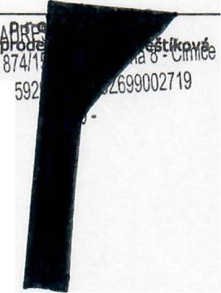

lmeno
Dopravaku
leo: 017

k u p u j I c I

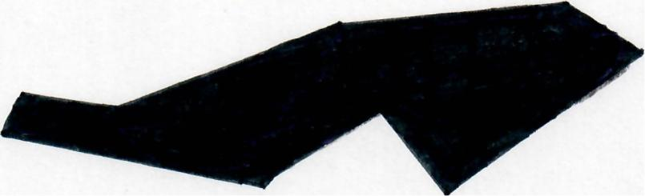

Detske centrum Chocerady
-centrum komplexni pece,
pflspevkova organizace

c.p, 124. 257 24 Chocerady
ICO: 437 50 672
MUDr. Pavel Biskup, feditel

pltfLOHA e. 1 KE KUPNf SMLOUV!
PROTOKOL 0 ZKUJEBNf JfZD! A pAEDANr VOZIDLA

Pro'davajfcf: |  | 1~l(upuJrcf:
AURES Holdings a.s. |  | Jmeno: | Ditske centrum Chocerady • centrum
 |  |  | komplexnf pe~e,
vykupff: | Jan Moravec | r.f./lt. : | 43750672
Prodeice: | Jan Moravec
east A

I. AUTOMOBIL:
znafka:
datum prvnl reglstrace:
typ motoru:
RZ:

Skoda
21.07.2022
1.5TSI
9AI7058

model:
barva:
VIN:
pofet mIst die TP:

Octavia
~eda
TMBJR7NX3NY077303
5

STK do: 21.07.2026
garantovany stav ujetych km: 11400
II. WBAVA:
- zylOtnl mecbanjck4 Wbaya
ADS, ESP, alrbagy
- komfortnl Wbava
radio, centre\lnl zamvkanl, elektricky ovliidana okna, lita kola, klimatizace
Kupnl cena bVla sjednana s ohledem na celkovY stay automobllu a shora uvedenou vYbavu. Kupujlcl prohla~uje, ie si ovefil
funkfnost shora uvedene vYbavy a klffO. Pfrpadnou ostatnl (shora neuvedenou) vYbavu automobllu prohlaJujf smluvnl stranv
za nepodstatnou.
III. CELKOvY STAV AUTOMOBILU:
Automobll je POU~"TY, nejedna se 0 novY automobll. Nenl-Il nlfe uvedeno jlnak, technickY stav automobllu odpovlda mlfe
pouflvanl vzhledem ke stem a naJezdu kllometrO.
IV. KAROSERIE:
V.OSTATNf:
VI. DOPORU~EN~ ZAKLADNr SERVIS (bez zbytefneho odkladu po koupl):
vymena oleje a flltrO, kontrola a doplnenl provoznlch naplnl
VII. DOKLADY, KLreE A POVINNA V'iBAVA:
elektronicka servlsn! knlzka
kupujlcl byl seznamen s dokladv k automobllu, IhOtou dodanl technlckeho pnikazu
VIN a ~tltek motoru zkontrolovan
pofet klffO zapalovanl: 2
VIII. PNEUMATIKY:
pneumatikv letnl
IX. SLEVA/MARKETINGOVA AKCE:
X.JIN~:
Kupujlcf podplsem tohoto Protokolu prohla~uje, ze bVI pred uzavi'enfm kupnf smlouvy prodavajlclm upozornen na vY~e
popsane odll!ne vlastnostl automobllu oprotl vlastnostem obvyklym, prlfemf kupujlcf podplsem tohoto Protokolu s vY!e
popsanvmi odll~nyml vlastnostml automobllu souhlasl a automobll 5 temlto odll!nymi vlastnostml kupuje.
07082023

fast B
- Kupujici vykonal s automobilem zku~ebnl jlzdu. Tuto zkusebnr jrzdu kupujrcr povaluje za dostatefnou k proverenr
technlckeho stavu automobilu. Behem zku~ebnr jlzdy kupujrci osobne plezkou§el stav, vlastnosti a jlzdnl schopnostl
automobilu prj jeho plnem vikonu.
- Kupujlcf prohlasuje, ie sl kupovany automobil dostatecne prohledl a dC\le ie mu prodavajlcl nabldl motnost automobil
prohlednout I prostfednictvrm jim p?izvanych technlckvch odbornlkO. Kupujlcr potvrzuje, ie mu prodc\vajrcr umoinil
prohlldku automobllu na rampe.
- Kupujlcf prohlaluje, ie byl fc\dne seznarnen s obsluhou automobilu a take fadne jnformovan 0 vlastnostech automobllu,
zpOsobu poufltr a udrzbe automobllu.
- Kupujlcl potvrzule, ie automobll byl prodavajlclm fc\dne predan.
V Praha MD dne 22.09.2023
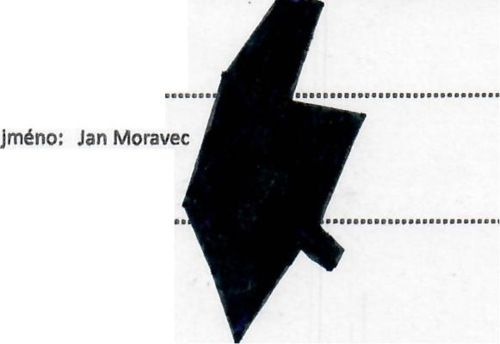
predavajrcr: ••••••••••••••
manafer pobocky: ••••••
07082023
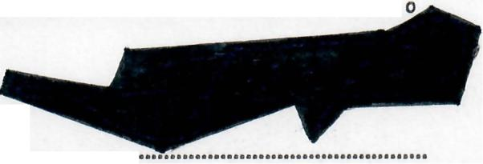
kupuJlcr: •••••••••••••••••
.L Detske centrum Choceradv - centrum

meno:
• komplexnl pece,

Detske centrum Chocerady
-cen!~um komplexni pete,
_ pnsp1!vkov8 organizace
C.p. 121, 257 24 Chocerady
lCO: 437 50 672
MUDr. Pavel Biskup, reditel
j

